МИНОБРНАУКИ РОССИИ
Федеральное государственное бюджетное
образовательное учреждение высшего образования
«ЧЕРЕПОВЕЦКИЙ ГОСУДАРСТВЕННЫЙ УНИВЕРСИТЕТ»

_____________________Институт информационных технологий_____________________
наименование института (факультета)
_____________________________________МПО ЭВМ____________________________________
наименование кафедры _____________________________________________________________________________________
____________________Теория автоматов и формальных языков_____________________
наименование дисциплины в соответствии с учебным планом

ЛАБОРАТОРНАЯ РАБОТА № 2
Регулярные множества и регулярные выражения

Исполнитель
студент ___ПИб-02-1оп-22___
группа
___Микуцких Г. А.___
Фамилия, имя, отчество
Руководитель ___Ганичева О. Г.____
Ф.И.О. преподавателя
Оценка ________________________
Подпись ________________________

__2023__ год

Ход работы:

- Формальная модель конечного автомата
Моделью КА называют пятёрку компонентов вида: $A=(S, X, F,s0,$δ$)$, где:
- X – конечное непустое множество входных сигналов (входной алфавит);
- S – конечное непустое множество состояний;
- F – конечное непустое множество выделенных заключительных состояний F⊆S;
- s₀ ∈ S – начальное состояние;
- δ: X×S→S – функция переходов.

Стр.183 задание 1 под буквами е), ж); задание 2 под буквами а), б), в), г).
Задание 1.1. Построить конечный автомат с входным алфавитом V = {a, b}, распознающий все цепочки, заканчивающиеся кодом aabba.
$A=(S, X, F,s0, δ)$, X = {a, b}, S = {0, 1, 2, 3, 4, 5}, F = {5}, δ: X×S→S.
Формальная модель КА 1.1 представлена в виде ор. графа на рис. 1.

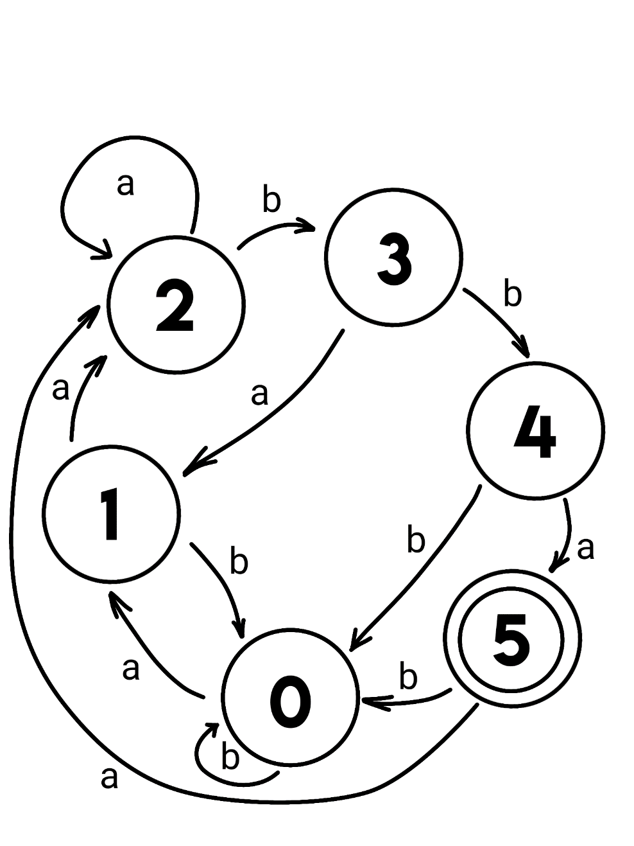
Рис. 1. Граф конечного автомата 1.1

Цепочки-примеры: aabba, aabaabba, aabbaaba, abba, aaba, abaabbaabbb, ba, abbaab, aaa, bbbbb, bbaaabba, abbaaabba, aaabbaabba.

Задание 1.2. Построить конечный автомат с входным алфавитом V = {a, b}, распознающий все цепочки, в которых за каждым a непосредственно следует b.
$A=(S, X, F,s0, δ)$, X = {a, b}, S = {0, 1, 2, 3}, F = {2}, δ: X×S→S.
Формальная модель КА 1.2 представлена в виде ор. графа на рис. 2.

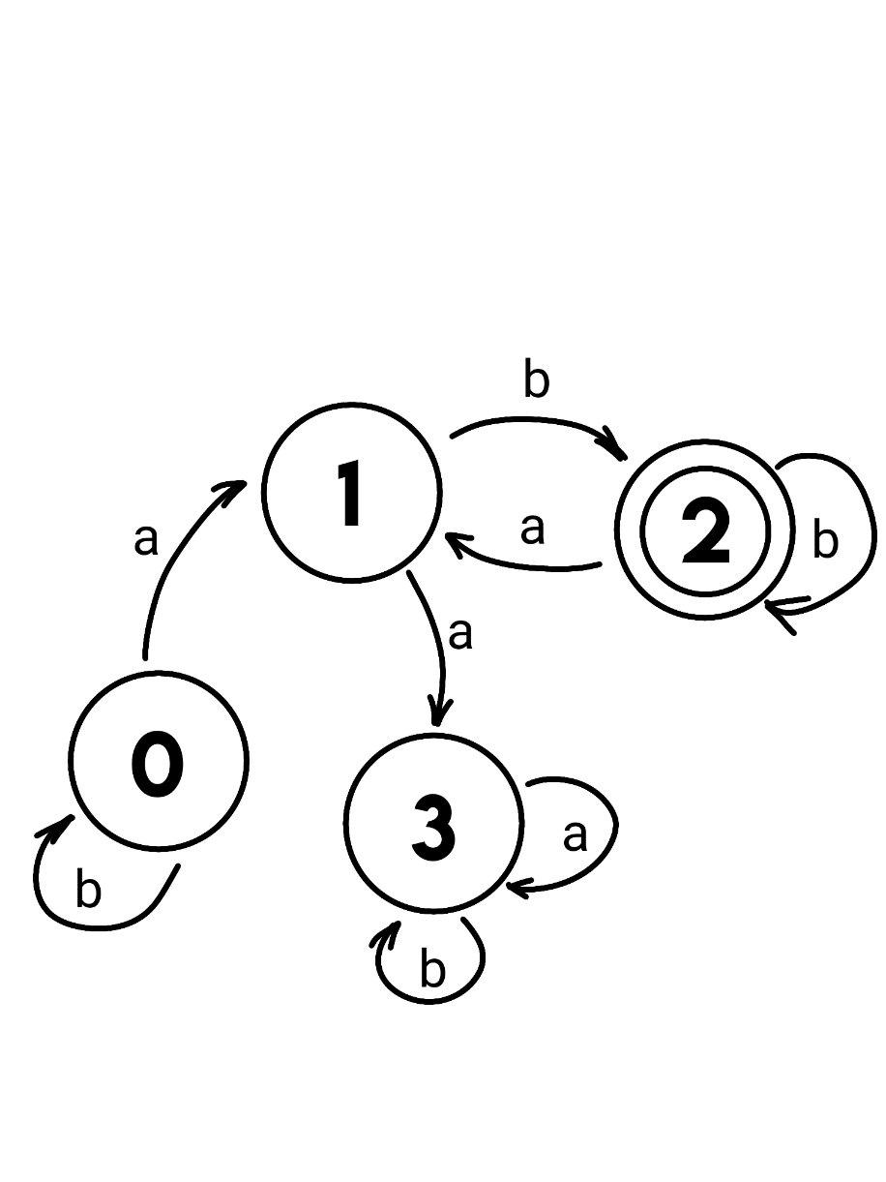
Рис. 2. Граф конечного автомата 1.2

Цепочки-примеры: abaa, ababab, a, ab, bbbab, bbba, baab, abbbab, abba, abbabbabbbb.

Задание 2.1. Построить конечный автомат с входным алфавитом V = {a,b,c}, распознающий все цепочки, в которых за каждым a когда-нибудь в будущем следует b.
$A=(S, X, F,s0, δ)$, X = {a, b, c}, S = {0, 1, 2, 3}, F = {2}, δ: X×S→S.
Формальная модель КА 2.1 представлена в виде ор. графа на рис. 3.

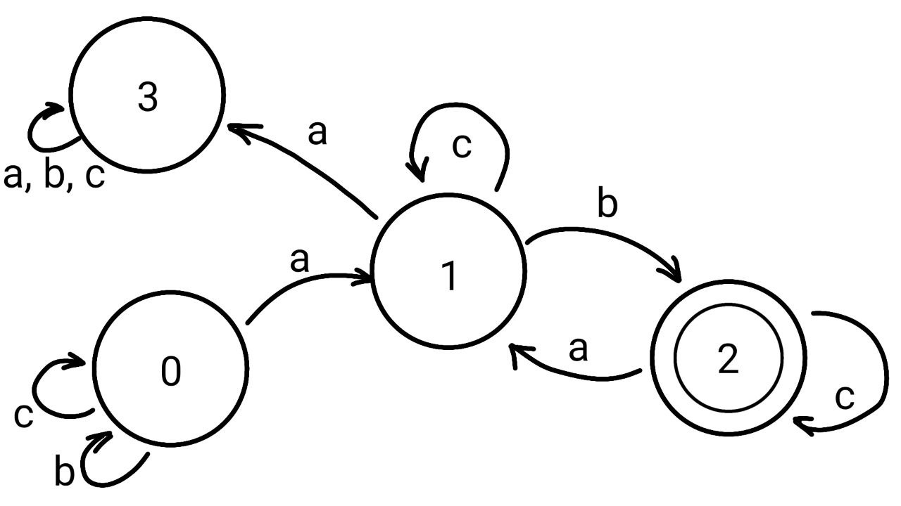
Рис. 3. Граф конечного автомата 2.1

Цепочки-примеры: ab, abac, ababa, acccccbc, cbbbcbcaccb, acbb.
Задание 2.2. Построить конечный автомат с входным алфавитом V = {a,b,c}, распознающий все цепочки, в которых две последние буквы не совпадают.
$A=(S, X, F,s0, δ)$, X = {a, b, c}, S = {0, 1, 2, 3, 4, 5, 6}, F = {1, 3, 5}, δ: X×S→S. Формальная модель КА 2.2 представлена в виде ор. графа на рис. 4.

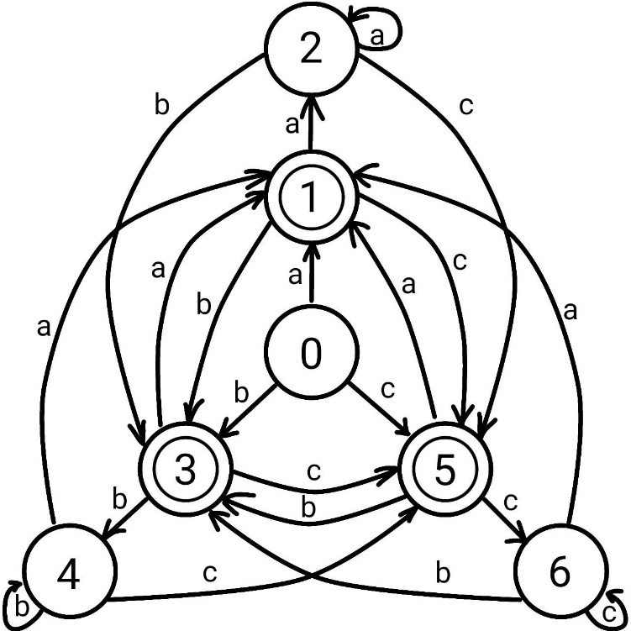
Рис. 4. Граф конечного автомата 2.2

Цепочки-примеры: a, abcc, cca, abcba, aabcbbc, cccccccc, abbb.

Задание 2.3. Построить конечный автомат с входным алфавитом V = {a,b,c}, распознающий все цепочки, начинающиеся и заканчивающиеся различными символами.
$A=(S, X, F,s0, δ)$, X = {a,b,c}, S = {0, 1, 2, 3, 4, 5, 6}, F = {2, 4, 6}, δ: X×S→S. Формальная модель КА 2.3 представлена в виде ор. графа на рис. 5.

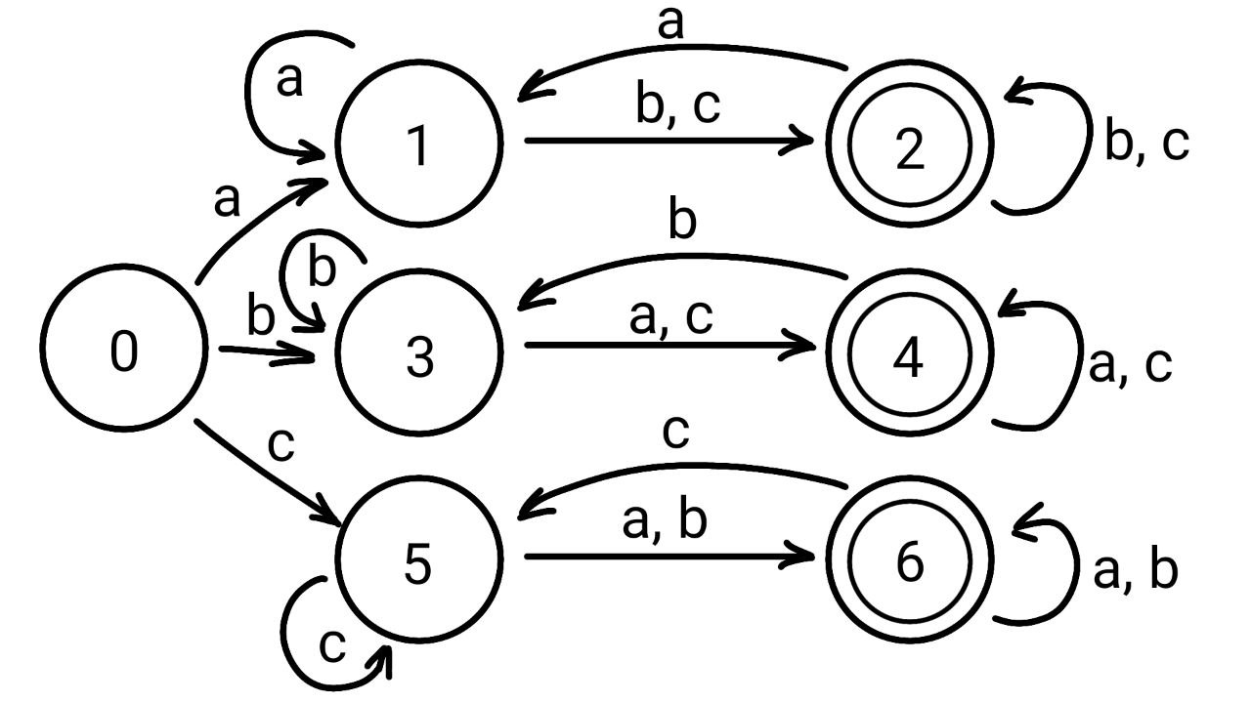
Рис. 5. Граф конечного автомата 2.3

Цепочки-примеры: abcbcaba, bca, abcc, cabc, cbcbcb, abccab.
Задание 2.4. Построить конечный автомат с входным алфавитом V = {a,b,c}, распознающий все цепочки, включающие по крайней мере один символ a и один символ b.
$A=(S, X, F,s0, δ)$, X = {a, b, c}, S = {0, 1, 2}, F = {2}, δ: X×S→S. Формальная модель КА 2.4 представлена в виде ори. графа на рис. 6.

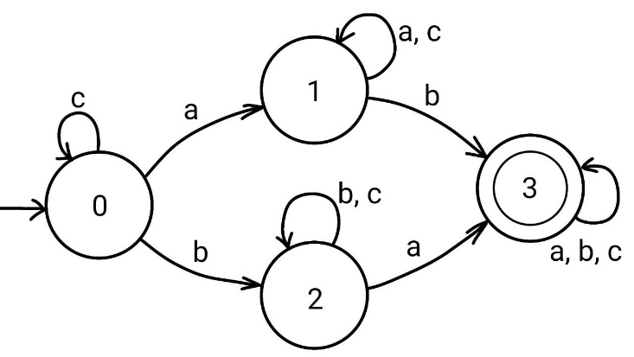
Рис. 6. Граф конечного автомата 2.4

Цепочки-примеры: acaaa, ab, cbbbc, accaacb, abcccbac, a, b.

- Стр. 185 задания 19, 21
Задание 19. Построить автоматы, распознающие языки, задаваемые РВ: a*b*; a*a*; a*+b*; (a+b)*; (a*b*)*; (a*+b*)*; a*b+b*a.
$A=(S, X, F,s0, δ)$, X = {a, b}, δ: X×S→S.
Формальные модели КА, распознающих языки, задаваемые регулярными выражениями, представлены в виде ориентированных графов на рис. 7-13.

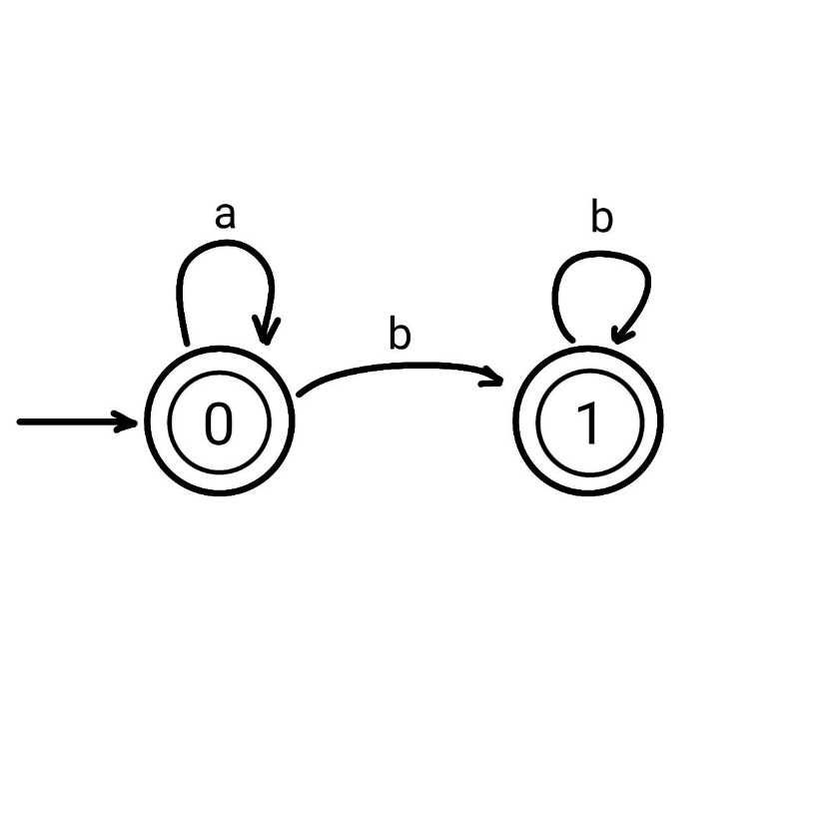
Рис. 7. Граф регулярного выражения «a*b*»

S = {0, 1}, F = {1}. Цепочки-примеры: b, ab, aab, bb, aaaaa, abbbbbb.

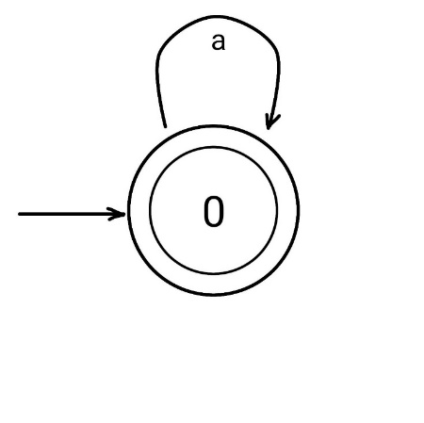
Рис. 8. Граф регулярного выражения «a*a*»

S = {0}, F = {0}. Цепочки-примеры: a, aa, aaaaaaaaaa.

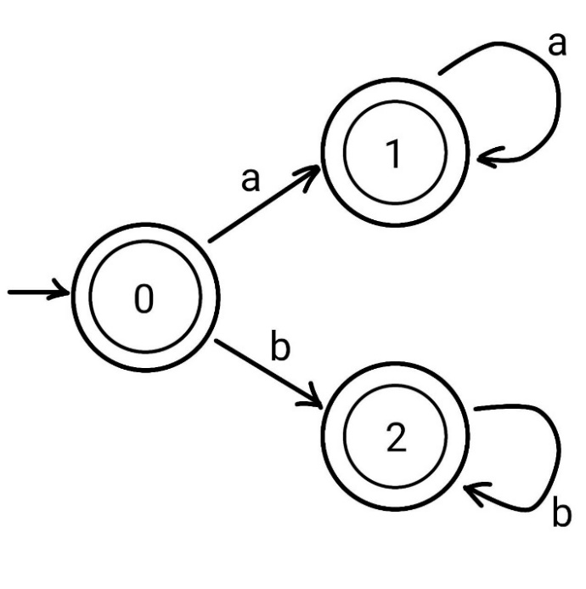
Рис. 9. Граф регулярного выражения «a*+b*»

S = {0, 1, 2}, F = {0, 1, 2}. Цепочки-примеры: aaa, bbbb, a, b.

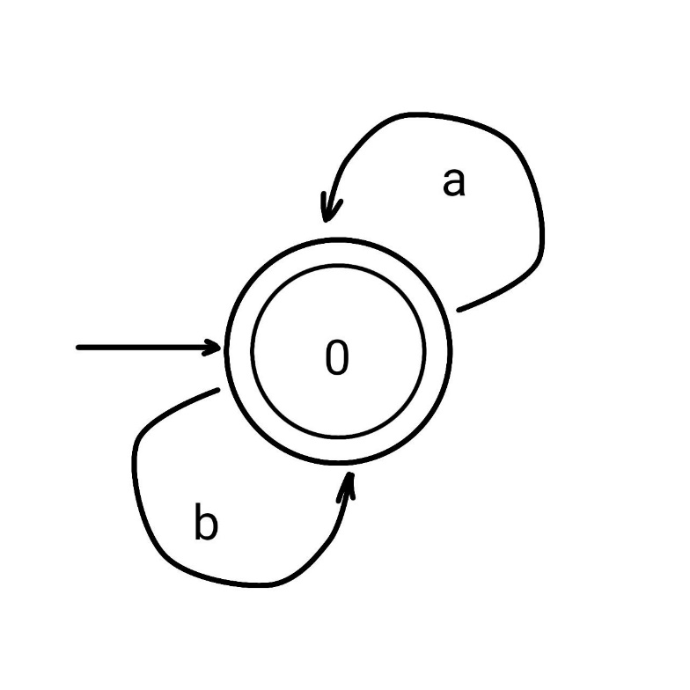
Рис. 10. Граф регулярного выражения «(a+b)*»

S = {0}, F = {0}. Цепочки-примеры: b, ab, abbbaab.

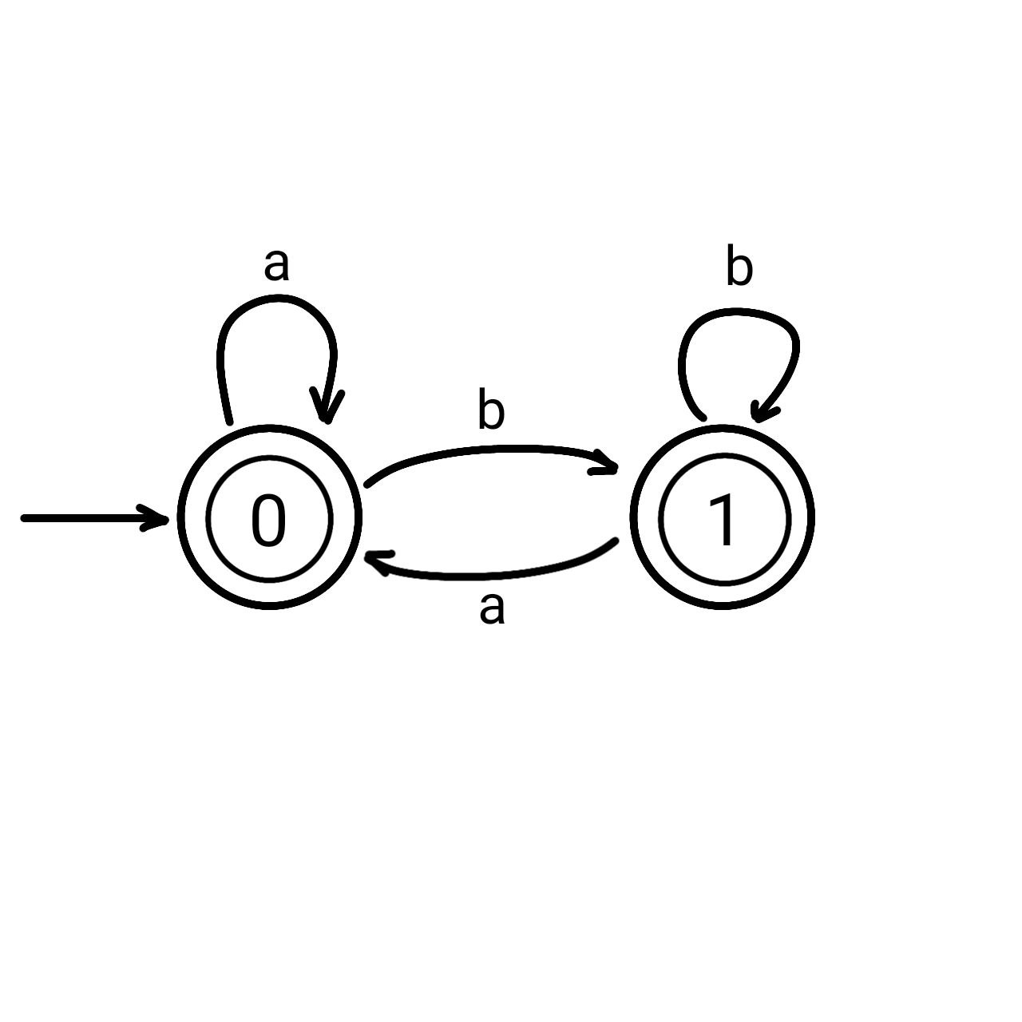
Рис. 11. Граф регулярного выражения «(a*b*)*»

S = {0, 1}, F = {0, 1}. Цепочки-примеры: a, aaab, aabbbab, bbbab.

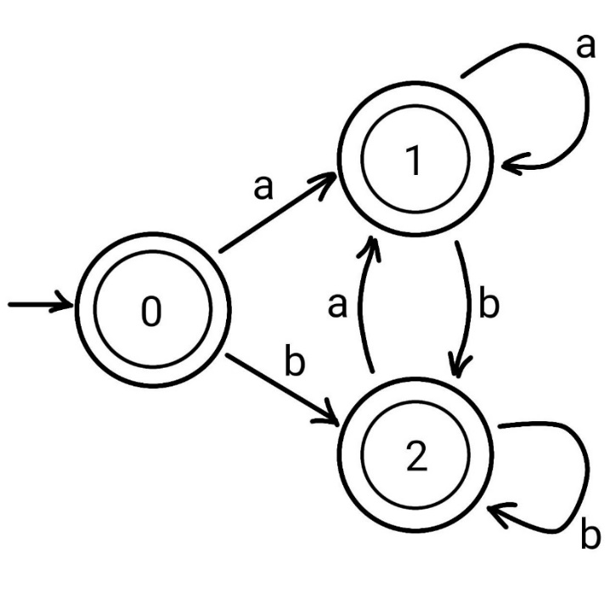
Рис. 12. Граф регулярного выражения «(a*+b*)*»

S = {0, 1, 2}, F = {0, 1, 2}. Цепочки-примеры: a, b, abbaabab, ba.

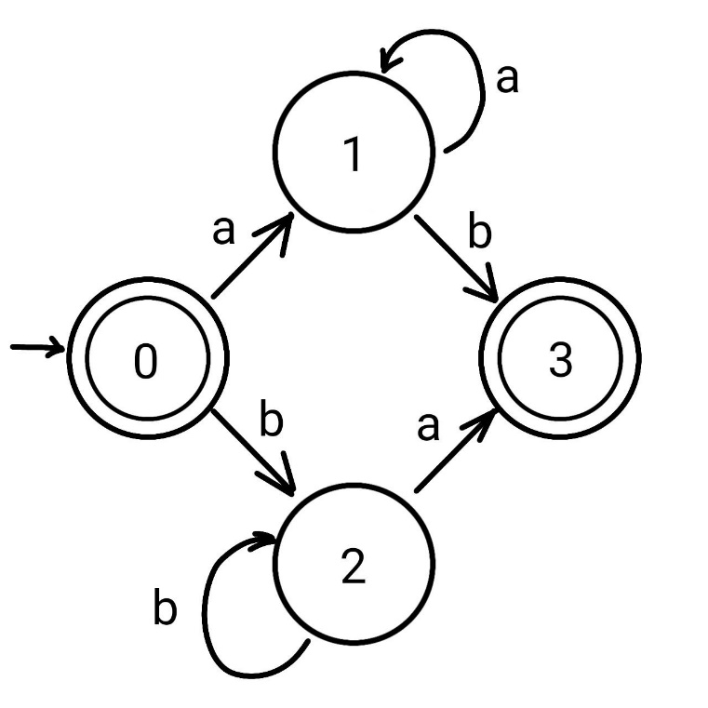
Рис. 13. Граф регулярного выражения «a*b+b*a»

S = {0, 1, 2, 3}, F = {0, 3}. Цепочки-примеры: ab, aaaaaaaaab, ba, bbbbbbba.
Задание 21. Построить регулярное выражение, задающее множество всех таких слов над словарём {a, b, c}, в которых за символом b а) обязательно стоит символ c б) не может стоять символ c. Построить конечные автоматы, распознающие соответствующие языки.
Регулярное выражение:
а) (c*a*(bc⁺)*)*;
б) (c*((a⁺c*)*b*)*+(b*a⁺c*)*)*
Конечный автомат:
а) $A=(S, X, F,s0, δ)$, X = {a, b, c}, S = {0, 1, 2, 3}, F = {2}, δ: X×S→S.
Формальная модель КА 21.а представлена в виде ориентированного графа на рис. 14.

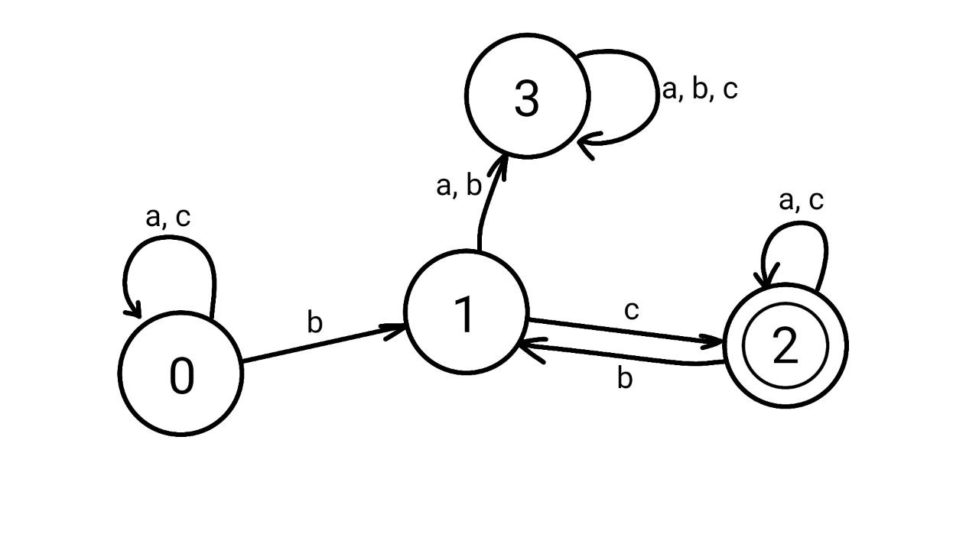
Рис. 14. Граф конечного автомата 21.а

Цепочки-примеры: abcbcaba, bca, abcc, cabc, cbcbcb, abccab.

б) $A=(S, X, F,s0, δ)$, X = {a, b, c}, S = {0, 1, 2, 3, 4, 5}, F = {2,3,4}, δ: X×S→S.
Формальная модель КА 21.б представлена в виде ориентированного графа на рис. 15.

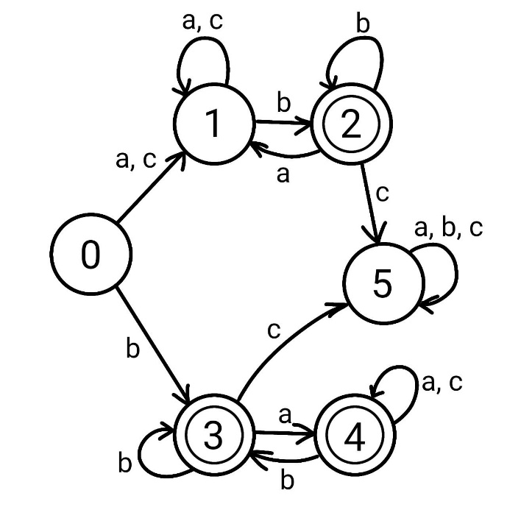
Рис. 15. Граф конечного автомата 21.б

Цепочки-примеры: abcbcaba, bca, abcc, cabc, cbcbcb, abccab.
- Построить регулярное выражение, которое определяет язык, соответствующий варианту, для заданного регулярного выражения построить детерминированный конечный автомат, на основе конечного автомата написать программу для распознавания строк, принадлежащих языку, определяемому регулярным выражением.

Вариант | Алфавит языка | Описание языка
14 | 1, 0 | Множество слов, в которых четное число символов 0.

$A=(S, X, F,s0, δ)$;
X = {0, 1};
S = {0, 1};
F = {0};
δ: X×S→S.
Регулярное выражение, охватывающее не менее 4-5 вариантов слов: (1*01*0)*+((00)*1*)*
Формальная модель конечного автомата 3 представлена в виде ориентированного графа на рис. 16.

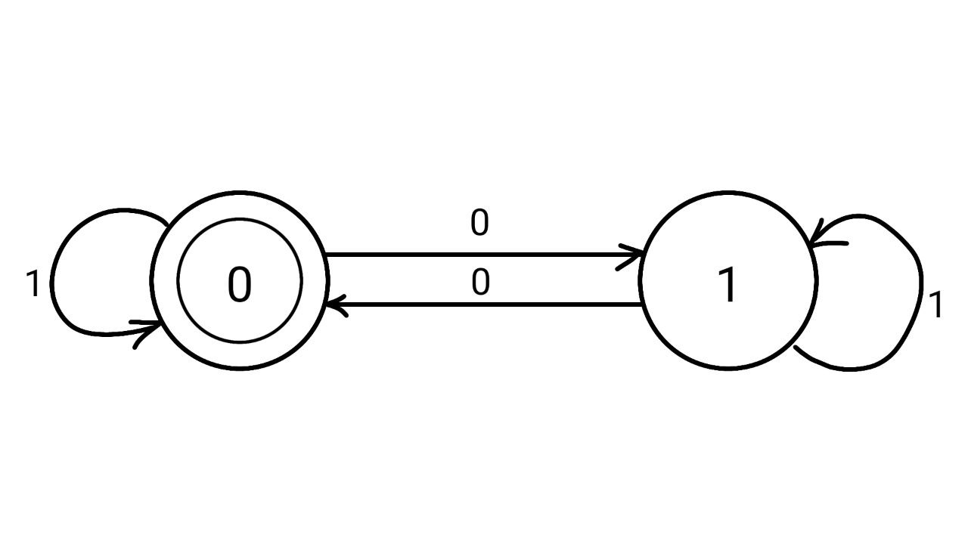
Рис. 16. Граф конечного автомата 3

Цепочки-примеры: 00, 001, 0011100, 1010, 111011000, 1100111100.

Блок-схема функции чтения слова программы представлена на рис. 17.

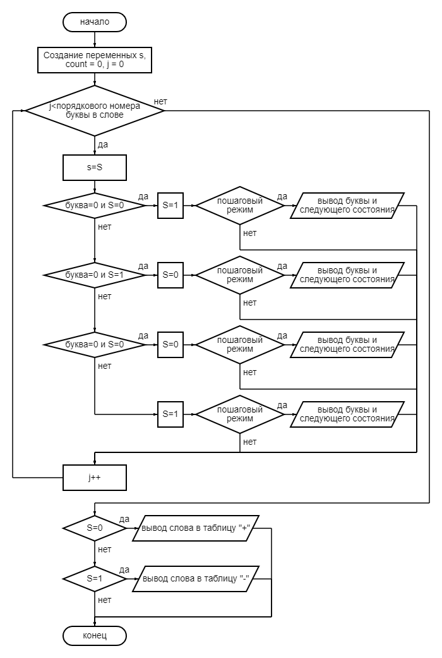
Рис. 17. Блок-схема функции чтения

Примеры корректной работы программы представлены на рис. 18-21.

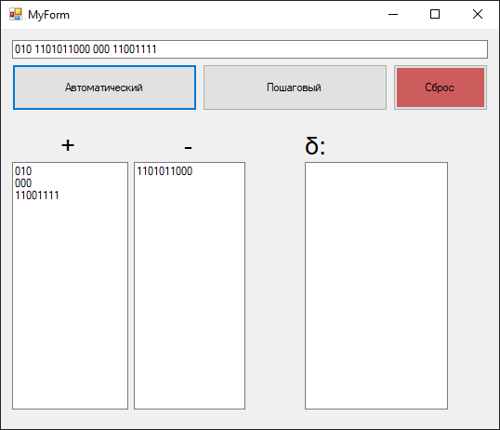
Рис. 18. Пример работы в автоматическом режиме

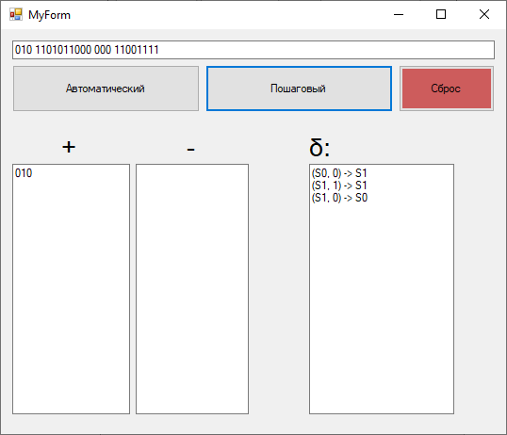
Рис. 19. Пример работы в пошаговом режиме: шаг 1

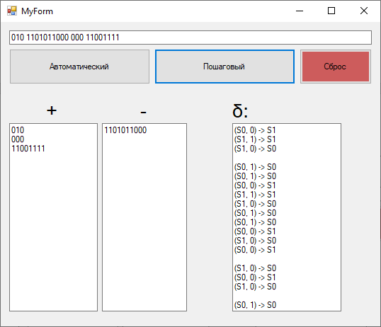
Рис. 20. Пример работы в пошаговом режиме: шаг 4

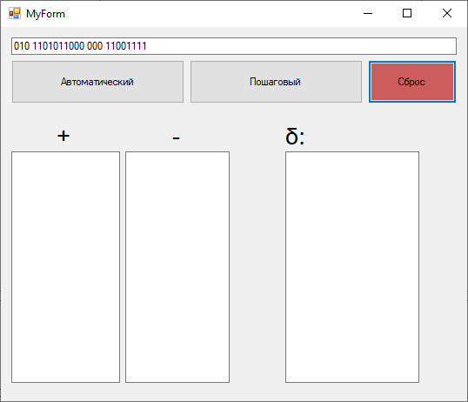
Рис. 21. Кнопка сброса очистила поля

Пример некорректной работы программы представлен на рис. 22.

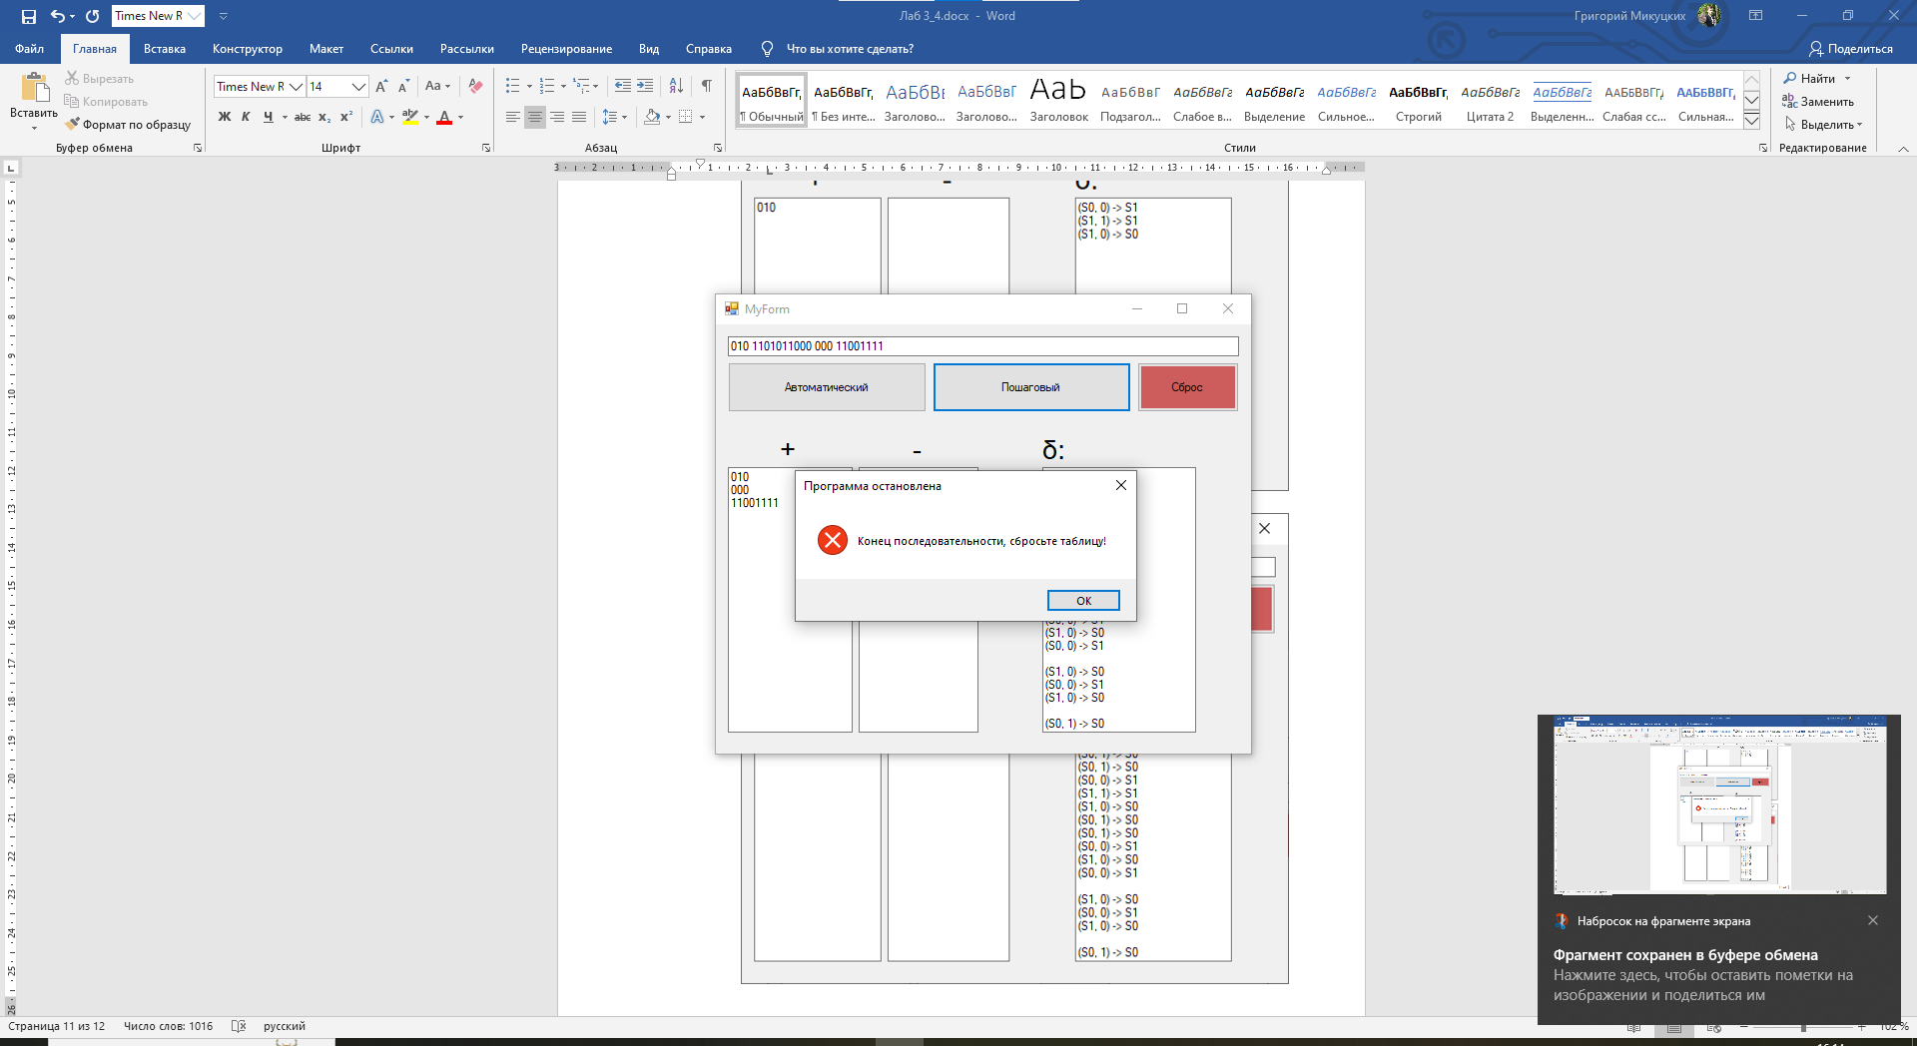
Рис. 22. Продолжить чтение в пошаговом режиме
после последнего слова не получится

Вывод
В ходе работы были построены детерминированные конечные автоматы по их описанию, заданному алфавиту, регулярному выражению. Были составлены регулярные выражения и модель КА по описанию автомата. Была написана программа по модели конечного автомата, реализующего распознавание строк, принадлежащих языку, определяемому регулярным выражением.

Листинг
#pragma once
namespace Project1 {
using namespace System;
using namespace System::ComponentModel;
using namespace System::Collections;
using namespace System::Windows::Forms;
using namespace System::Data;
using namespace System::Drawing;
/// <summary>
/// Сводка для MyForm
/// </summary>
public ref class MyForm : public System::Windows::Forms::Form
{
public:
MyForm(void)
{
InitializeComponent();
//
//TODO: добавьте код конструктора
//
}
protected:
/// <summary>
/// Освободить все используемые ресурсы.
/// </summary>
~MyForm()
{
if (components){delete components;}
}
private: System::Windows::Forms::TextBox^ result;
protected:
private: System::Windows::Forms::Button^ btn_auto;
private: System::Windows::Forms::Button^ btn_step;
private: System::Windows::Forms::Button^ btn_reset;
private: System::Windows::Forms::TextBox^ textBox_true;
private: System::Windows::Forms::TextBox^ textBox_false;
private: System::Windows::Forms::TextBox^ textBox_delta;
private: System::Windows::Forms::Label^ label1;
private: System::Windows::Forms::Label^ label2;
private: System::Windows::Forms::Label^ label3;
protected:
private:
/// <summary>
/// Обязательная переменная конструктора.
/// </summary>
System::ComponentModel::Container^ components;

#pragma region Windows Form Designer generated code
/// <summary>
/// Требуемый метод для поддержки конструктора — не изменяйте
/// содержимое этого метода с помощью редактора кода.
/// </summary>
void InitializeComponent(void)
{
this->result = (gcnew System::Windows::Forms::TextBox());
this->btn_auto = (gcnew System::Windows::Forms::Button());
this->btn_step = (gcnew System::Windows::Forms::Button());
this->btn_reset = (gcnew System::Windows::Forms::Button());
this->textBox_true = (gcnew System::Windows::Forms::TextBox());
this->textBox_false = (gcnew System::Windows::Forms::TextBox());
this->textBox_delta = (gcnew System::Windows::Forms::TextBox());
this->label1 = (gcnew System::Windows::Forms::Label());
this->label2 = (gcnew System::Windows::Forms::Label());
this->label3 = (gcnew System::Windows::Forms::Label());
this->SuspendLayout();
//
// result
//
this->result->Location = System::Drawing::Point(12, 12);
this->result->Name = L"result";
this->result->Size = System::Drawing::Size(512, 20);
this->result->TabIndex = 0;
//
// btn_auto
//
this->btn_auto->Location = System::Drawing::Point(12, 38);
this->btn_auto->Name = L"btn_auto";
this->btn_auto->Size = System::Drawing::Size(199, 50);
this->btn_auto->TabIndex = 1;
this->btn_auto->Text = L"Автоматический";
this->btn_auto->UseVisualStyleBackColor = true;
this->btn_auto->Click += gcnew System::EventHandler(this, &MyForm::btn_auto_Click);
//
// btn_step
//
this->btn_step->Location = System::Drawing::Point(217, 38);
this->btn_step->Name = L"btn_step";
this->btn_step->Size = System::Drawing::Size(199, 50);
this->btn_step->TabIndex = 2;
this->btn_step->Text = L"Пошаговый";
this->btn_step->UseVisualStyleBackColor = true;
this->btn_step->Click += gcnew System::EventHandler(this, &MyForm::btn_step_Click);
//
// btn_reset
//
this->btn_reset->BackColor = System::Drawing::Color::IndianRed;
this->btn_reset->Location = System::Drawing::Point(422, 38);
this->btn_reset->Name = L"btn_reset";
this->btn_reset->Size = System::Drawing::Size(102, 50);
this->btn_reset->TabIndex = 3;
this->btn_reset->Text = L"Сброс";
this->btn_reset->UseVisualStyleBackColor = false;
this->btn_reset->Click += gcnew System::EventHandler(this, &MyForm::btn_reset_Click);
//
// textBox_true
//
this->textBox_true->Location = System::Drawing::Point(12, 143);
this->textBox_true->Multiline = true;
this->textBox_true->Name = L"textBox_true";
this->textBox_true->Size = System::Drawing::Size(125, 266);
this->textBox_true->TabIndex = 4;
//
// textBox_false
//
this->textBox_false->Location = System::Drawing::Point(143, 143);
this->textBox_false->Multiline = true;
this->textBox_false->Name = L"textBox_false";
this->textBox_false->Size = System::Drawing::Size(120, 266);
this->textBox_false->TabIndex = 5;
//
// textBox_delta
//
this->textBox_delta->Location = System::Drawing::Point(327, 143);
this->textBox_delta->Multiline = true;
this->textBox_delta->Name = L"textBox_delta";
this->textBox_delta->Size = System::Drawing::Size(154, 266);
this->textBox_delta->TabIndex = 6;
//
// label1
//
this->label1->AutoSize = true;
this->label1->Font = (gcnew System::Drawing::Font(L"Microsoft Sans Serif", 20.25F, System::Drawing::FontStyle::Regular, System::Drawing::GraphicsUnit::Point,
static_cast<System::Byte>(204)));
this->label1->Location = System::Drawing::Point(58, 109);
this->label1->Name = L"label1";
this->label1->Size = System::Drawing::Size(30, 31);
this->label1->TabIndex = 7;
this->label1->Text = L"+";
//
// label2
//
this->label2->AutoSize = true;
this->label2->Font = (gcnew System::Drawing::Font(L"Microsoft Sans Serif", 20.25F, System::Drawing::FontStyle::Regular, System::Drawing::GraphicsUnit::Point,
static_cast<System::Byte>(204)));
this->label2->Location = System::Drawing::Point(191, 109);
this->label2->Name = L"label2";
this->label2->Size = System::Drawing::Size(23, 31);
this->label2->TabIndex = 8;
this->label2->Text = L"-";
//
// label3
//
this->label3->AutoSize = true;
this->label3->Font = (gcnew System::Drawing::Font(L"Microsoft Sans Serif", 20.25F, System::Drawing::FontStyle::Regular, System::Drawing::GraphicsUnit::Point,
static_cast<System::Byte>(204)));
this->label3->Location = System::Drawing::Point(321, 109);
this->label3->Name = L"label3";
this->label3->Size = System::Drawing::Size(37, 31);
this->label3->TabIndex = 9;
this->label3->Text = L"δ:";
//
// MyForm
//
this->AutoScaleDimensions = System::Drawing::SizeF(6, 13);
this->AutoScaleMode = System::Windows::Forms::AutoScaleMode::Font;
this->ClientSize = System::Drawing::Size(536, 430);
this->Controls->Add(this->label3);
this->Controls->Add(this->label2);
this->Controls->Add(this->label1);
this->Controls->Add(this->textBox_delta);
this->Controls->Add(this->textBox_false);
this->Controls->Add(this->textBox_true);
this->Controls->Add(this->btn_reset);
this->Controls->Add(this->btn_step);
this->Controls->Add(this->btn_auto);
this->Controls->Add(this->result);
this->Name = L"MyForm";
this->Text = L"MyForm";
this->ResumeLayout(false);
this->PerformLayout();
}
#pragma endregion
int S = 0;
void reading(int i, cli::array<String^>^ word, bool mode) {
int s, count = 0, j = 0;
while (j < word[i]->Length) {
s = S;
if ((word[i])[j] == '0' && S == 0) {
S = 1;
if (mode) this->textBox_delta->Text += "(S" + s + ", 0) -> S" + S + Environment::NewLine;
}
else if ((word[i])[j] == '0' && S == 1) {
S = 0;
if (mode) this->textBox_delta->Text += "(S" + s + ", 0) -> S" + S + Environment::NewLine;
}
else if ((word[i])[j] == '1' && S == 0) {
S = 0;
if (mode) this->textBox_delta->Text += "(S" + s + ", 1) -> S" + S + Environment::NewLine;
}
else {
S = 1;
if (mode) this->textBox_delta->Text += "(S" + s + ", 1) -> S" + S + Environment::NewLine;
}
j++;
}
switch (S)
{
case 0: this->textBox_true->Text += word[i] + Environment::NewLine; break;
case 1: this->textBox_false->Text += word[i] + Environment::NewLine; break;
}
} int step_word = 0;
private: System::Void btn_auto_Click(System::Object^ sender, System::EventArgs^ e) {
String^ str = result->Text;
bool mode = false;
this->textBox_true->Text = "";
this->textBox_false->Text = "";
cli::array<String^>^ word = str->Split(' ');
S = 0;
for (int i = 0; i < word->Length; i++) {
if (word[i] != "") reading(i, word, mode);
}
step_word = word->Length;
}
private: System::Void btn_step_Click(System::Object^ sender, System::EventArgs^ e) {
String^ str = result->Text;
cli::array<String^>^ word = str->Split(' ');
bool mode = true;
if (step_word < word->Length) {
if (word[step_word] != "") reading(step_word, word, mode);
step_word++;
this->textBox_delta->Text += Environment::NewLine;
}
else MessageBox::Show(L"Конец последовательности, сбросьте таблицу!", L"Программа остановлена", MessageBoxButtons::OK, MessageBoxIcon::Error);
}
private: System::Void btn_reset_Click(System::Object^ sender, System::EventArgs^ e) {
this->textBox_true->Text = "";
this->textBox_false->Text = "";
this->textBox_delta->Text = "";
step_word = 0;
}
};
}

